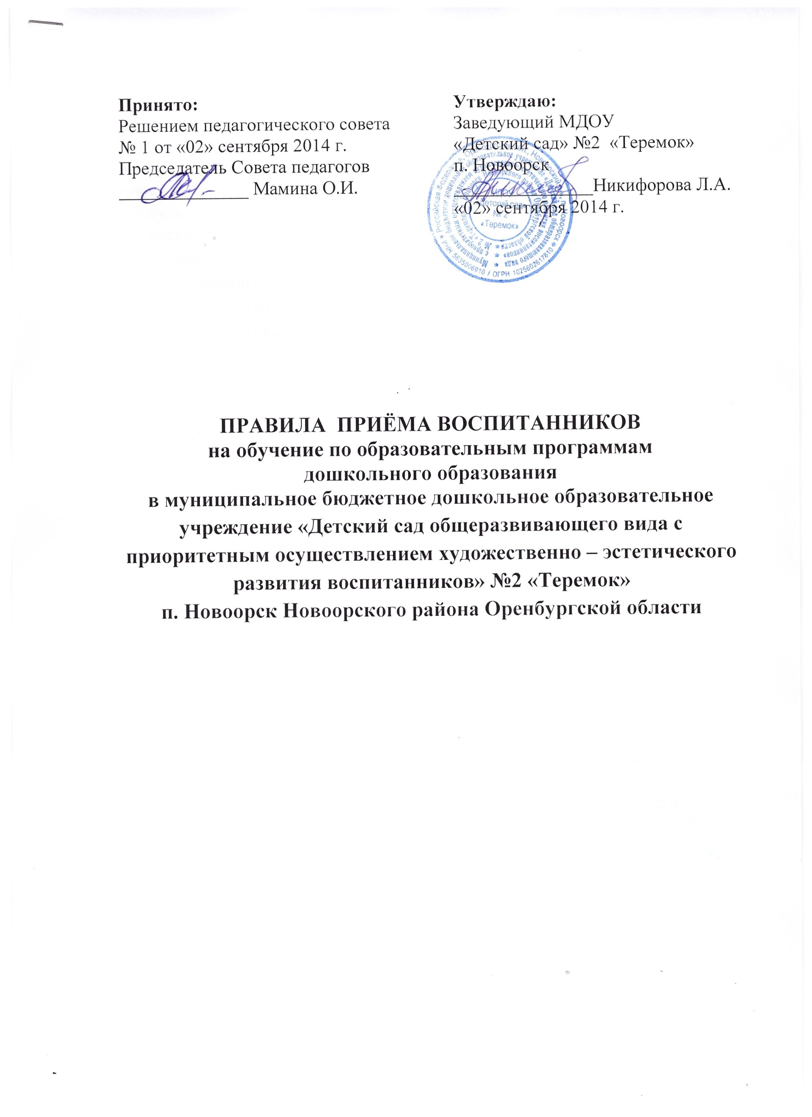

1. Общие положения
  - Настоящие Правила, разработанные в соответствии с
- ч. 2 статьи 30, ч. 8, 9 статьи 55 Федерального закона от 29 декабря
2012 г. № 273 – ФЗ «Об образовании в Российской Федерации»;
- приказом Минобрнауки РФ от 8 апреля 2014 г. № 293 «Об утверждении порядка приема на обучение по образовательным программам дошкольного образования»;
определяют правила приема воспитанников в муниципальное бюджетное дошкольное образовательное учреждение «Детский сад общеразвивающего вида с приоритетным осуществлением художественно – эстетического развития воспитанников» №2 «Теремок» п. Новоорск (далее –МДОУ) на обучение по образовательным программам дошкольного образования
1.2. Настоящие Правила разработаны в целях создания необходимых организационных условий для участников отношений, возникающих при осуществлении приема воспитанников в МДОУ, определение сроков и последовательности осуществления административных процедур (действий) при приеме (зачислении) воспитанников в МДОУ.
1.3. Настоящие Правила устанавливают порядок действия участников отношений, возникающих при осуществлении процедуры приема (зачисления) воспитанников в МДОУ и обеспечивают прием в образовательную организацию всех граждан, имеющих право на получение дошкольного образования.
1.4. Настоящие Правила обязательны для исполнения участниками отношений, возникающих при осуществлении процедуры приема (зачисления) ребенка в МДОУ, а именно образовательной организацией (МДОУ № 2) и родителями (законными представителями) несовершеннолетних обучающихся (воспитанников).
1.5. Правила принимаются на Педагогическом совете учреждения, согласуются с управляющим Советом учреждения и утверждаются руководителем МДОУ.
2. Общие требования к приему (зачислению) обучающихся (воспитанников) в образовательную организацию
2.1. Прием в организацию, осуществляющую образовательную деятельность,
проводится на принципах равных условий приема для всех поступающих,
прием обучающихся осуществляется руководителем МДОУ в соответствии с законодательными и нормативными актами Российской Федерации, Оренбургской области и п.Новоорск.
Прием обучающихся в МДОУ носит заявительный характер.
Основанием для приема в МДОУ является заявление родителей
(законных представителей) обучающегося о приеме в организацию.
2.2. Организация, осуществляющую образовательную деятельность,
обязана ознакомить родителей (законных представителей) поступающего с:
- уставом образовательной организацией;
- лицензией на осуществление образовательной деятельности;
- образовательными программами и другими документами, регламентирующими организацию и осуществление образовательной деятельности;
- правами и обязанностями воспитанников и их родителей (законных
представителей).
2.3. Дети с ограниченными возможностями здоровья принимаются по
адаптированным программам только с согласия родителей и на основании
рекомендаций психологомедикопедагогической комиссии (ПМПК).
2.4. В приеме в МДОУ может быть отказано только по причине отсутствия свободных мест.
2.5. Прием в МДОУ осуществляется в течении всего календарного года при
наличии свободных мест.
2.6. Документы о приеме подаются в образовательную организацию, в
которую предоставлено место в рамках реализации государственной и
муниципальной услуги, предоставляемой органами исполнительной власти
субъектов Российской федерации и органами местного самоуправления, по
приему заявлений, постановке на учет и зачислению детей в образовательные организации, реализующие основную образовательную программу
дошкольного образования.
3. Порядок и сроки выполнения действий при осуществлении приема
(зачислении) обучающихся воспитанников в МДОУ
3.1. В МДОУ принимаются дети в возрасте от 2 месяцев (при наличии соответствующих условий) до 7 лет, проживающие (временно проживающие) на
территории муниципального образования Новоорский поссовет.
3.2. Прием в МДОУ осуществляется:
- по личному заявлению родителя (законного представителя) ребенка
при предъявлении оригинала документа, удостоверяющего личность родителя (законного представителя), либо оригинала документа, удостоверяющего личность иностранного гражданина и лица без гражданства в Российской Федерации в соответствии со статьей 10 Федерального закона от 25 июля 2002 г. No 115ФЗ «О правовом положении иностранных граждан в Российской
федерации (Собрание законодательства Российской Федерации, 2002г., No30, ст. 3032);
- медицинского заключения о состоянии здоровья ребенка.
3.3. В заявлении родителями (законными представителями) ребенка
указываются следующие сведения:
а) фамилия, имя, отчество (последнее – при наличии) ребенка;
б) дата и место рождения ребенка;
в) фамилия, имя, отчество (последнее – при наличии) родителей (законных
представителей) ребенка;
г) адрес места жительства ребенка, его родителей (законных представителей)
д) контактные телефоны родителей (законных представителей) ребенка
3.4. Форма заявления о приеме размещается на информационном стенде и
на официальном сайте МДОУ в сети Интернет.
3.5. Родители (законные представители) детей, являющихся иностранными
гражданами или лицами без гражданства, дополнительно предъявляют
документ, подтверждающий право заявителя на пребывание в российской
Федерации.
3.6. Иностранные граждане и лица без гражданства все документы представляют на русском языке или вместе с заверенным в
установленном порядке переводом на русский язык.
3.7. Руководитель МДОУ заверяет сверенные с подлинниками копии
предъявляемых при приеме документов, которые хранятся в «Личном деле»
на время обучения ребенка.
3.8. Факт ознакомления родителей (законных представителей) ребенка, в
том числе через информационные системы общего пользования, с лицензией
на осуществление образовательной деятельности, уставом образовательной
организации фиксируется в договоре об образовании и
заверяется личной подписью родителей (законных представителей) ребенка.
3.9. Подписью родителей (законных представителей) ребенка фиксируется
также согласие на обработку их персональных данных и персональных
данных ребенка в порядке, установленном законодательством Российской
федерации.
Заявление о приеме в МДОУ и прилагаемые к нему документы,
представленные родителями (законными представителями) детей, хранятся
в личном деле воспитанника.
3.10 Требования предоставления иных документов для приема детей в
образовательную организацию в части, не урегулированной законодательством об образовании, не допускаются.
3.11. После приема документов указанных в пунктах 2 и 5 раздела 3 настоящих правил, заключатся договор об образовании по образовательным программам дошкольного образования (далее – договор) с родителями (законными представителями) ребенка, включающий в себя взаимные права, обязанности и ответственности сторон, возникающие в процессе воспитания, обучения, развития, присмотра, ухода и оздоровления обучающегося, длительность его пребывания в организации, а также размер платы взимаемой с родителей (законных представителей) за содержание ребенка в МДОУ.
3.12. Руководитель МДОУ издает приказ о зачислении ребенка в МДОУ
(далее – распорядительный акт) в течении трех рабочих дней после
заключения договора.
Распорядительный акт является результатом выполнения процедуры приема.
3.13. Зачисление ребенка в МДОУ на основании решения комиссии об утверждении списка детей, которым предоставлено место в МДОУ
производиться до 1 сентября текущего учебного года при формировании
групп на новый учебный год, в течении 20 рабочих дней – при доукомплектовании учреждения на текущий и новый учебный год.

4. Отказ о приеме (зачислении) воспитанников
4.1. Основанием для отказа в приеме (зачислении) в МДОАУ являются:
- отсутствие свободных мест в возрастной группе, соответствующей возрасту ребенка;
- достижение ребенком возраста семи лет на 1 сентября;
- обращение лица, не являющегося родителем (законным представителем)
или уполномоченным представителем ребенка;
- представление не всех документов или выявление в документах, представленных родителями (законными представителями) недостоверной информации.
4.2. В случае неявки родителей (законных представителей) в образовательную организацию для зачисления ребенка в течении основного периода комплектования в срок до 1 сентября решение
комиссии в отношении их ребенка аннулируется.
5. Делопроизводство
5.1. На каждого ребенка, зачисленного в образовательную организацию,
заводится личное дело, в котором хранятся сданные документы.
5.2. Личное дело воспитанника включает в себя:
- заявление о приеме в МДОУ;
- согласие на обработку персональных данных родителей (законных
представителей) и персональных данных ребенка;
- заявление (достоверность) о лицах, имеющих право забирать ребенка;
- договор об образовании;
- документы, подтверждающие право родителей (законных
представителей) воспитанника на льготы, компенсационные выплаты.

5.3. У руководителя МДОУ хранятся списки детей, укомплектованных в МДОУ.
6. Заключительные положения
6.1. Внутренний контроль за исполнением административных процедур по приему (зачислению) ребенка осуществляет руководитель МДОУ.
6.2. График приема в МДОУ доводится до сведения родителей (законных представителей) путем размещения его на информационных стендах и на официальном сайте МДОУ в сети «Интернет».
6.3. Настоящие Правила вступают в законную силу с момента их утверждения руководителем МДОУ.
6.4. Текст настоящих Правил подлежит доведению до сведения участников отношений, возникающих при осуществлении процедуры приема (зачисления) ребенка в МДОУ.

